Единая государственная информационная система социального обеспечения
(ЕГИССО)

Инструкция по организации защищенного подключения к ЕГИССО

на 7 листах

Подключение к внутренним порталам ЕГИССО осуществляется по каналу, защищенному протоколом TLS с прохождением односторонней аутентификации. В результате канал подключения к внутренним порталам будет защищен от перехвата и подмены информации.
Для организации защищенного подключения пользователей по протоколу TLS рабочее место пользователя должно быть соответствовать следующим требованиям:
- Установлен ViPNet CSP версия 4.2. Для получения и установки ViPNet CSP выполните действия, описанные в пунктах 1 и 2.
- Установлен корневой сертификат ЕГИССО. Для установки коневого сертификата ЕГИССО выполните действия, описанные в пункте 3.
В случае если сертификат отсутствует в распоряжении, его можно скачать на официальном сайте ПФР в разделе ЕГИССО (http://www.pfrf.ru/knopki/egisso/project/~4022).
- Установлен браузер Internet Explorer версия 11.
- В случае использования Proxy сервера адреса pd.egisso.ru и msz.egisso.ru нужно добавить в исключения.

- Загрузка и установка ViPNet CSP
  - Зайдите на сайт https://infotecs.ru/
  - Нажмите поиск и введите CSP
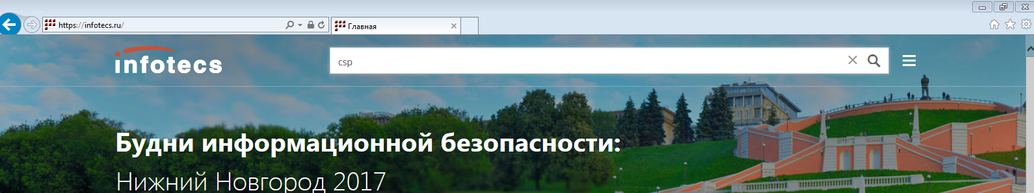

  - На открывшейся странице выберите Vipnet CSP
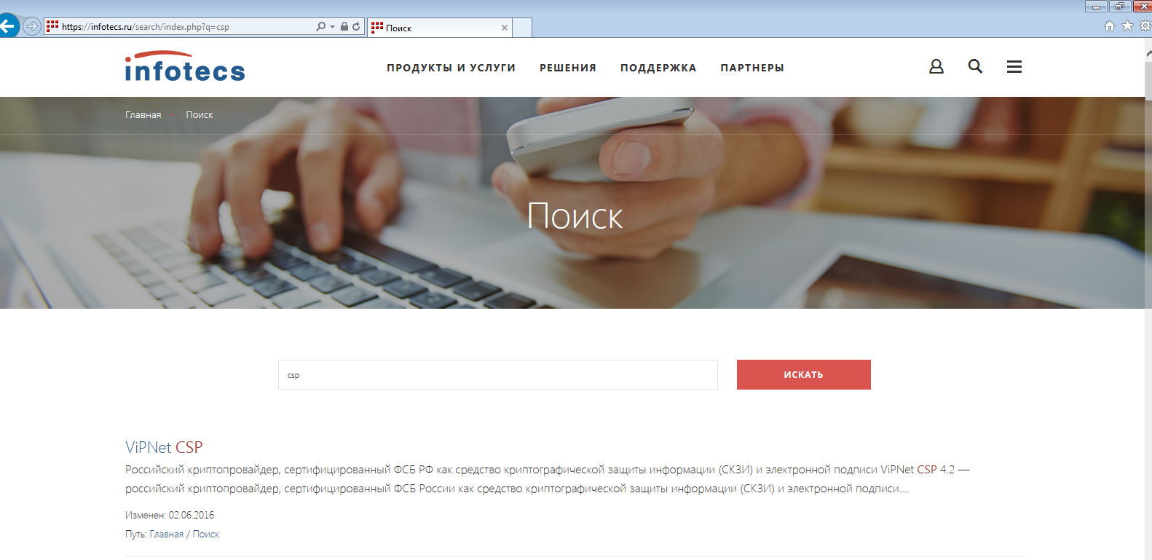

  - Нажмите на ссылку Загрузить.
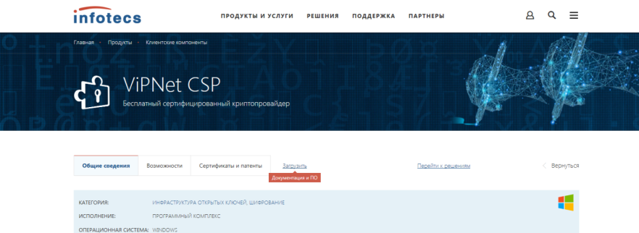

  - Выберите Vipnet CSP 4.2
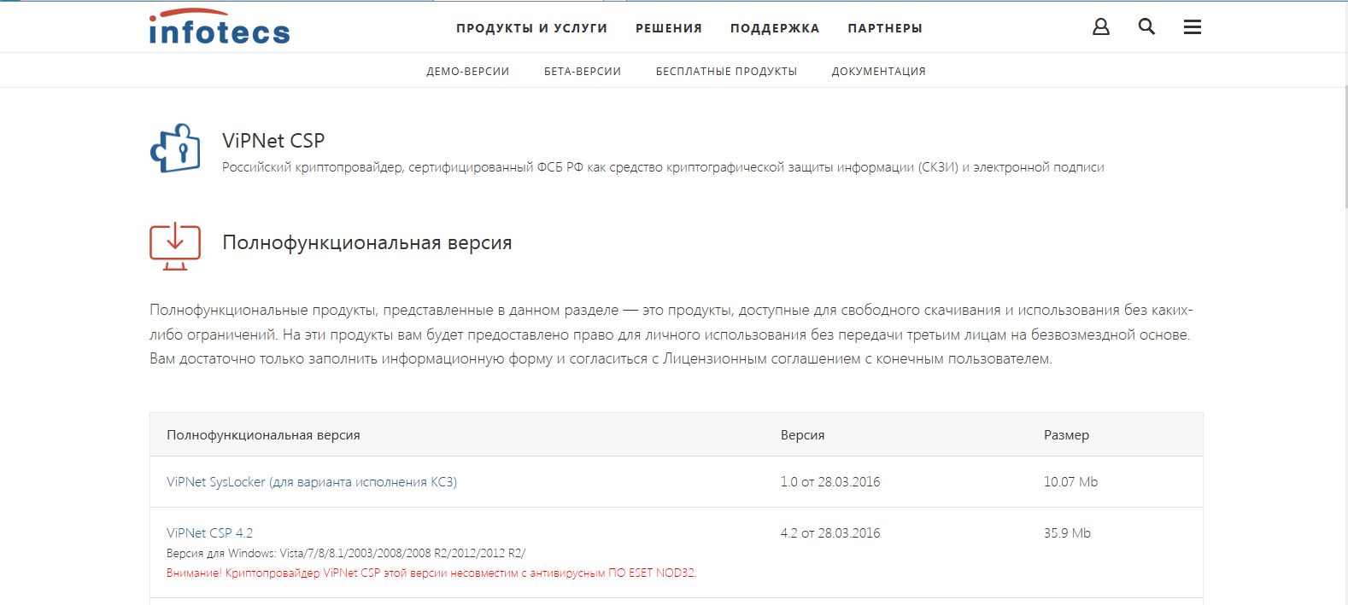
  - Заполните форму и нажмите отправить заявку.
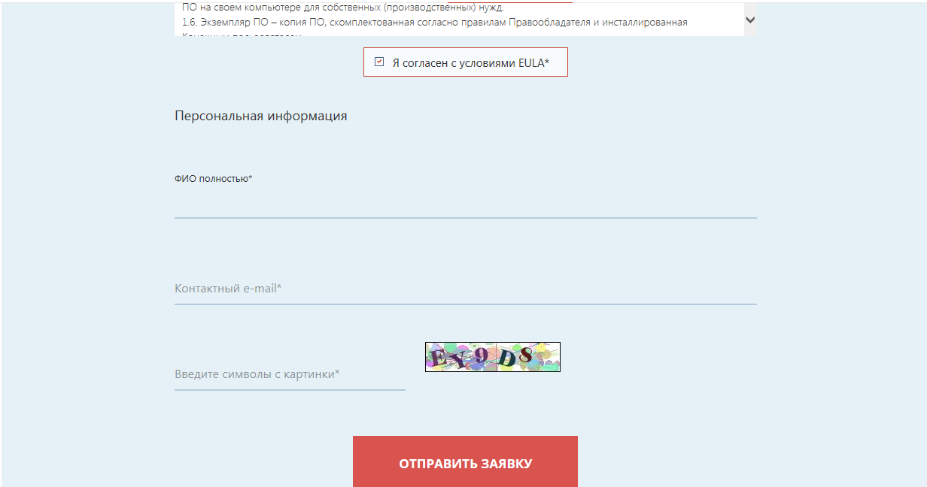
  - Дождитесь получения электронного письма, следуя инструкциям в письме, загрузите ViPnet CSP.
  - Установите Vipnet CSP и перезагрузите компьютер.

- Активация Vipnet CSP.

  - Запустите ViPNet CSP.
  - Выберите Зарегистрировать Vipnet CSP и нажмите далее.
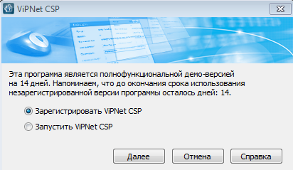

  - Выберите Запрос на регистрацию и нажмите далее
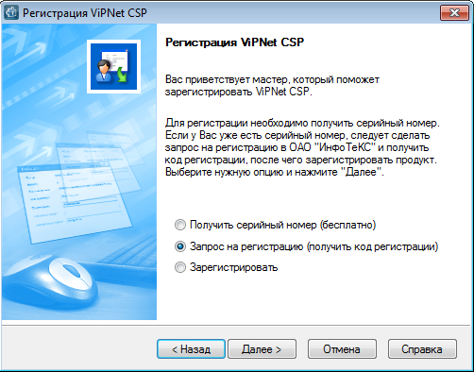
  - Выберите Через Интернет и нажмите далее.
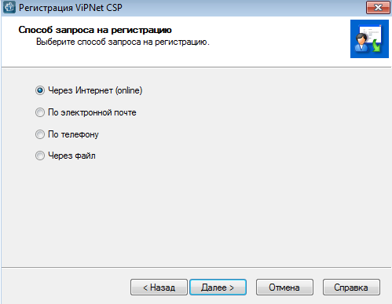
  - Введите адрес электронной почти и серийный номер из электронного сообщения и нажмите далее.
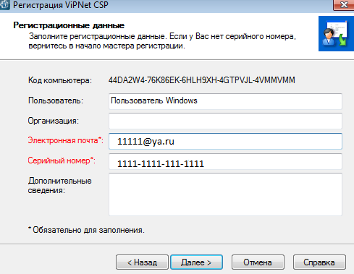

  - Дождитесь окончания регистрации и нажмите Готово.
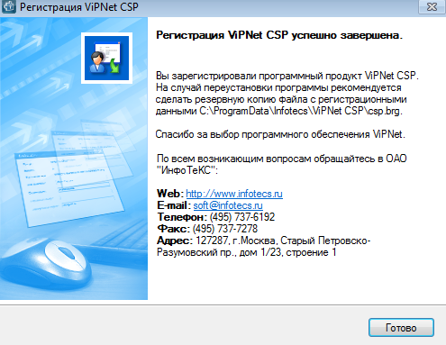

  - Запустите Vipnet CSP нажав кнопку Да.
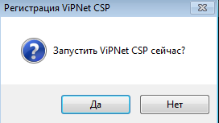

- Установка корневого сертификата ЕГИССО.

  - Нажмите Установить сертификат.
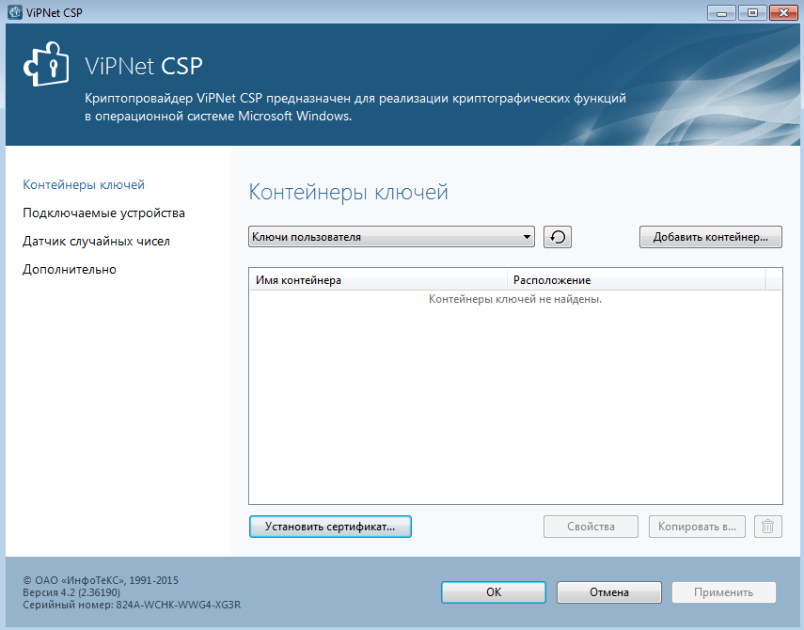
  - Выберите сертификат с помощью проводника и нажмите Открыть.
  - Нажмите Далее.
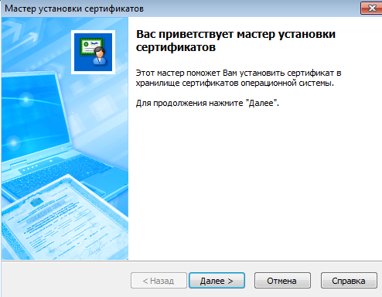

  - Нажмите Далее.
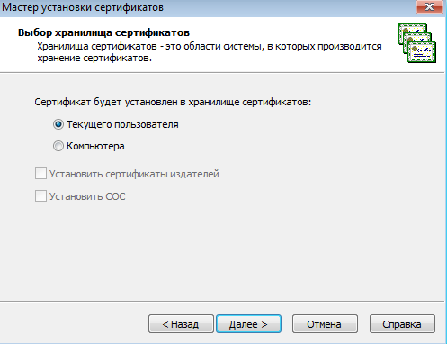
  - Нажмите Далее.
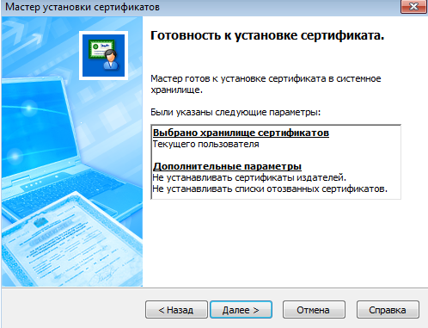

  - Нажмите Да.
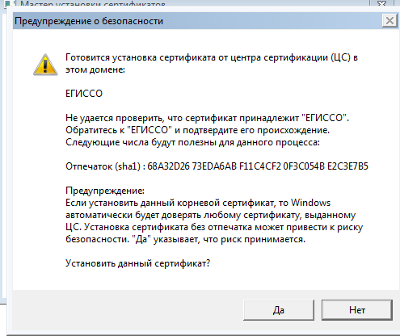
  - Нажмите Готово.
